TUẦN 2: CHỦ ĐỀ 1: BIẾT ƠN NGƯỜI LAO ĐỘNG
Bài 1: NGƯỜI LAO ĐỘNG QUANH EM (T2)

I. YÊU CẦU CẦN ĐẠT:
1. Năng lực đặc thù:
- Học sinh nhận xét được các ý kiến có liên quan đến người lao động và đóng góp của những người lao động.
- Biết tỏ thái độ đồng tình hay không đồng tình với các tình huống trong SGK.
- Có khả năng ứng xử phù hợp với những đóng góp của người lao động.
- Vận dụng kiến thức đã học vào thực tiễn qua việc tham gia hoạt động kinh tế, xã hội phù hợp với bản thân.
2. Năng lực chung.
- Năng lực tự chủ, tự học: Biết tự chủ tự học, nắm bắt nội dung, chia sẻ trong học tập.
- Năng lực giải quyết vấn đề và sáng tạo: Thực hiện tốt và có sáng tạo trong thực hiện các hoạt động của bài học để vận dụng vào thực tiễn.
- Năng lực giao tiếp và hợp tác: Biết trao đổi, góp ý cùng bạn trong hoạt động nhóm.
3. Phẩm chất.
- Phẩm chất nhân ái: Có suy nghĩ, hành động thể hiện lòng biết ơn của mình với người lao động.
- Phẩm chất chăm chỉ: Có tinh thần chăm chỉ rèn luyện để năm vững nội dung yêu cầu cần đạt của bài học.
- Phẩm chất trách nhiệm: Có ý thức trách nhiệm với lớp, tôn trọng tập thể.
II. ĐỒ DÙNG DẠY HỌC
- Kế hoạch bài dạy, bài giảng Power point.
- SGK và các thiết bị, học liệu phục vụ cho tiết dạy.

III. HOẠT ĐỘNG DẠY HỌC
Hoạt động của giáo viên | Hoạt động của học sinh
1. Khởi động:
- Mục tiêu:
+ Tạo không khí vui vẻ, phấn khởi trước giờ học.
+ Thông qua khởi động, giáo viên dẫn dắt bài mới hấp dẫn để thu hút học sinh tập trung.
- Cách tiến hành:
- GV tổ chức trò chơi “ai nhanh, ai đúng” để khởi động bài học.  + GV đưa ra 4 bức tranh và yêu cầu HS tham gia trò chơi bằng cách quan sát tranh và xác định công việc và đóng góp cho xã hội.  + Tranh 1: Tranh chú thợ điện.  + Tranh 2: Tranh người đánh cá trên biển.  + Tranh 3: Tranh thợ sửa chữa xe máy.  + Tranh 4: Tranh người bán hàng  - GV nhận xét, tuyên dương và dẫn dắt vào bài mới. |  | - HS lắng nghe luật chơi.  - HS tham gia chơi bằng cách xung phong.  + Tranh 1: làm nghề sửa chữa và cung cấp điện thắp sáng. Giúp mọi người có điện để dùng sinh hoạt và lao động.  + Tranh 2: Các ngư dân đánh cá, góp phần cung cấp thực phẩm hải sản cho mọi người.  + Tranh 3: Sửa chữa xe máy, giúp mọi người có phương tiện đi lại.  + Tranh 4: Buôn bán hàng hóa, giúp mọi người có hàng hóa tiêu dùng trong cuộc sống.  - HS lắng nghe.
2. Hoạt động luyện tập:
- Mục tiêu:
+ Học sinh nhận xét được các ý kiến có liên quan đến người lao động và đóng góp của những người lao động.
- Cách tiến hành:
Hoạt động 1: Nhận xét các ý kiến. (làm việc chung cả lớp)  - GV yêu cầu HS đọc yêu cầu bài.  - GV mời HS làm việc chung, đọc các nhận xét, thảo luận và đưa ra nhận xét.  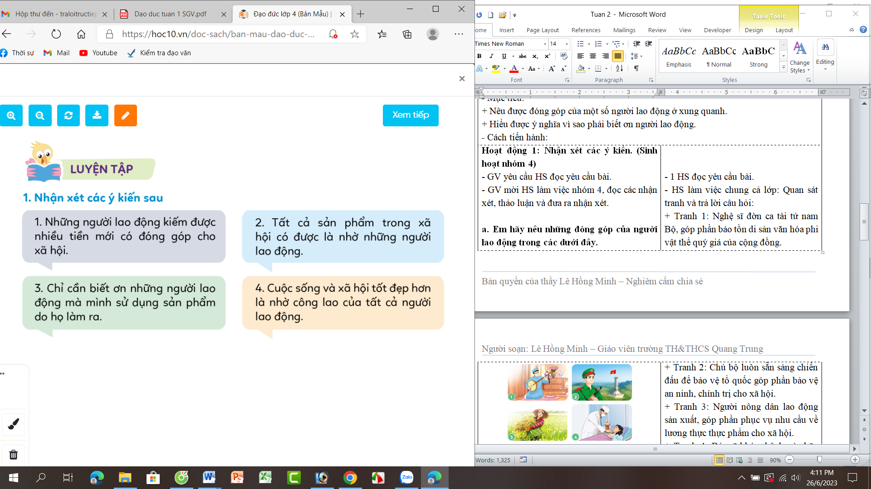  - GV mời một số em trình bày.  - GV mời HS khác nhận xét.  - GV nhận xét, tuyên dương. |  | - 1 HS đọc yêu cầu bài.  - HS làm việc chung cả lớp: đọc các nhận xét, thảo luận và đưa ra nhận xét:  + Ý kiến 1: Những người lao động kiếm được nhiều tiền mới có đóng góp cho xã hội là ý kiến chưa đúng vì mỗi ngành nghề, mỗi người lao động có một đóng góp khác nhau nên chúng ta phải tôn trọng tất cả những người lao động chân chính.  + Ý kiến 2: Tất cả sản phẩm trong xã hội có được là nhờ người lao động. Đây là ý kiến đúng.  + Ý kiến 3: Chỉ càn biết ơn những người lao động mà mình sử dụng sản phẩm do họ làm ra. Đây là ý kiến không đúng vì những sản phẩm của người lao động khác mà ta không sử dụng thì những sản phẩm đó cũng dùng để phục vụ người khác trong xã hội và cộng đồng phát triển bền vững.  + Ý kiến 4: Cuộc sống và xã hội tốt đẹp hơn là nhờ công lao của tất cả mọi lao động, đây là ý kiến đúng.  - HS trình bày.  - HS khác nhận xét.  - HS lắng nghe, rút kinh nghiệm.
Hoạt động 2: Bày tỏ ý kiến. (Sinh hoạt nhóm 2)  - GV mời 1 HS đọc yêu cầu.  - GV mời HS thảo luận nhóm 2, cùng nhau trao đổi và đưa ra ý kiến đồng tình hay không đồng tình với lời nói và việc làm trong tranh  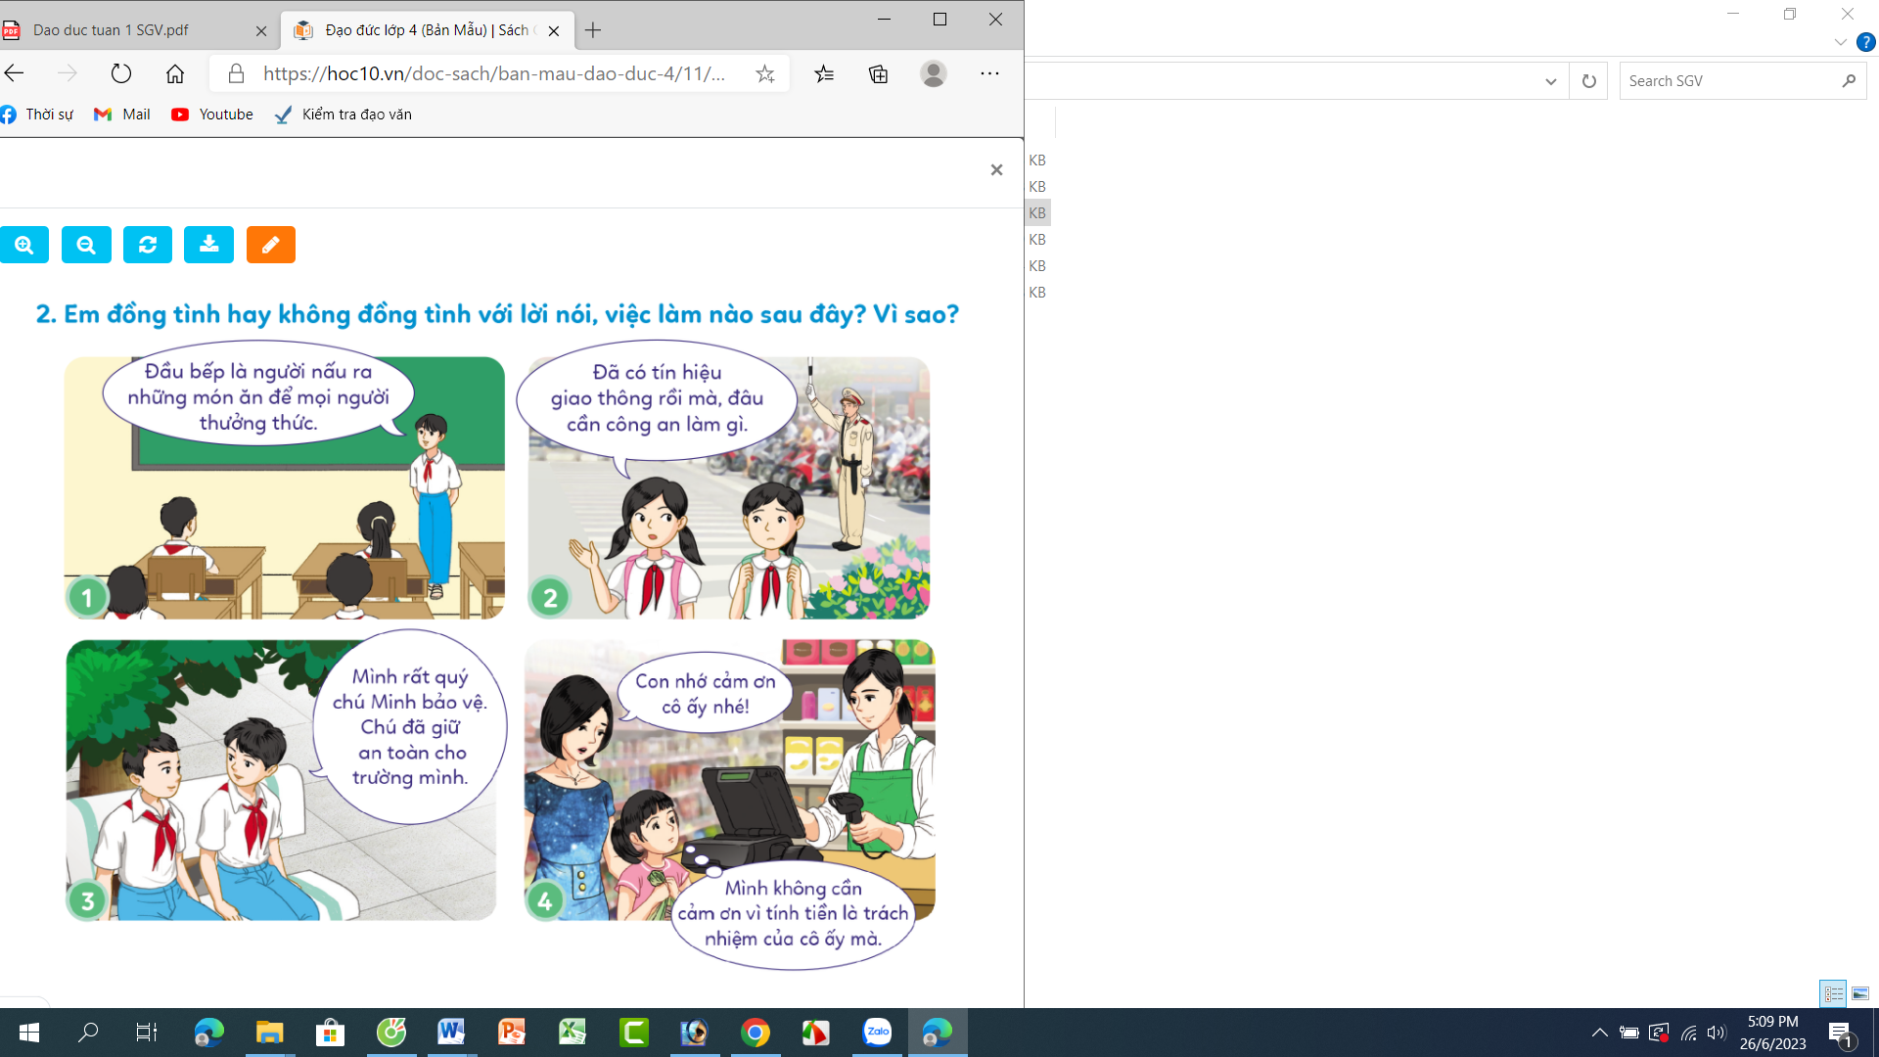  - GV mời các nhóm báo cáo kết quả.  - GV mời các nhóm khác nhận xét, bổ sung.  - GV nhận xét chung, tuyên dương |  | - 1 HS đọc yêu cầu.  - HS thảo luận nhóm 2, cùng nhau trao đổi và đưa ra ý kiến đồng tình hay không đồng tình với lời nói và việc làm trong tranh:  Tranh 1 và 2: Em đồng tình với ý kiến của bạn vì đó là ý kiến thể hiện được tình yêu và sự trân trọng với những đóng của người lao động.  Tranh 3 và 4: Em không đồng tình với ý kiến của bạn vì đó là ý kiến thể hiện chưa nhận thấy được đóng góp của người lao động.  - Các nhóm báo cáo kết quả.  - Các nhóm khác nhận xét, bổ sung.  - HS lắng nghe, rút kinh nghiệm.
Hoạt động 3: Xử lí tình huống (Sinh hoạt nhóm 4)  - GV mời 1 HS đọc tình huống.  - GV mời HS thảo luận nhóm 4, cùng nhau trao đổi và đưa ra cách xử lý các tình huống trong SGK.  - Tình huống 1: Một hôm, Nam và Quân chia sẻ với nhau về nghề nghiệp của bố mình. Quân rất tự hào vì bố của Quân là công nhân. Nam cũng rất hãnh diện vì bố mình là nhà báo. Quân thắc mắc: “Nhà báo có đóng góp gì cho xã hội vậy Nam?”.  + Nếu là Nam, em sẽ trả lời như thế nào?  - Tình huống 2: Hồng đọc được một bài viết về tấm gương người lao động trên báo Tuổi trẻ. Hồng cảm thấy rất ngưỡng mộ và yêu quý tấm gương này nên chia sẻ với Lan. Lan bảo: “Đây đâu phải là người thân của mình mà mình phải yêu quý, biết ơn. Họ có giúp được gì cho mình đâu?”  + Nếu là Hồng, Em sẽ ứng xử như thế nào?  - GV mời các nhóm báo cáo kết quả.  - GV mời các nhóm khác nhận xét, bổ sung.  - GV nhận xét chung, tuyên dương |  | - 1 HS đọc tình huống.  - HS thảo luận nhóm 4, cùng nhau trao đổi và đưa ra xử lý các tình huống trong SGK.  + Nếu là Nam, em sẽ trả lời: Nhà báo có nhiệm vụ tìm kiếm các thông tin, sau đó xác minh tính chính xác của thông tin, đánh giá để đảm bảo tính đúng của thông tin rồi đưa các tin nóng hỏi hằng ngày, hằng giờ đến công chúng thong qua các loại hình báo giấy, truyền hình, phát thanh,..  + Nếu là Hồng, Em sẽ ứng xử như sau: Người lao động làm ra của cải, vật chất và mang lại những giá trị tinh thần cống hiến cho xã hội. Tất cả sản phẩm trong xã hội có được là nhờ những người lao động. Cuộc sống xã hội tốt đẹp hơn là nhờ công lao của tất cả người lao động. Do đó không chỉ yêu quý những người thân trong gia đình mà còn phải biết yêu thương, quý trọng những người lao động quanh ta.  - Các nhóm báo cáo kết quả.  - Các nhóm khác nhận xét, bổ sung.  - HS lắng nghe, rút kinh nghiệm.
4. Vận dụng trải nghiệm.
- Mục tiêu:
+ Củng cố những kiến thức đã học trong tiết học để học sinh khắc sâu nội dung.
+ Vận dụng kiến thức đã học vào thực tiễn.
+ Tạo không khí vui vẻ, hào hứng, lưu luyến sau khi học sinh bài học.
- Cách tiến hành:
- GV yêu cầu cả lớp làm việc theo cặp: hai bạn chia sẻ với nhau về một nguồi lao động quanh em  + GV mời các cặp trình bày.  + GV nhận xét, tuyên dương  - Nhận xét sau tiết dạy.  - Dặn dò về nhà. | - Học sinh lắng nghe yêu cầu để thực hiện.  - Các cặp trình bày  - HS lắng nghe, rút kinh nghiệm.
IV. ĐIỀU CHỈNH SAU BÀI DẠY:
..............................................................................................................................
..............................................................................................................................
..............................................................................................................................
---------------------------------------------------

